ДАННЫЕ
о поступлении и рассмотрении обращений граждан
к главе города Череповца
в Ӏ квартале 2021 года

Соотношение устных, электронных обращений граждан и обращений на бумажном носителе
Форма  обращений  Период | Письменные | Устные | Электронные | Итого
Ӏ квартал 2021 год | 8  (11,4%) | 6  (8,6%) | 56  (80%) | 70
Ӏ квартал 2020 год | 23  (25,8%) | 12  (13,5%) | 54  (60,7%) | 89

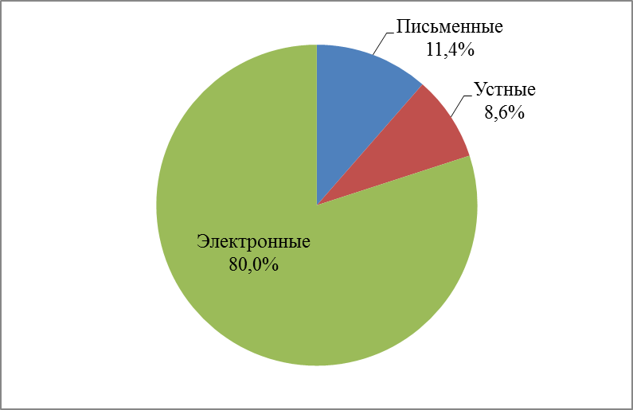 |  |  |  | 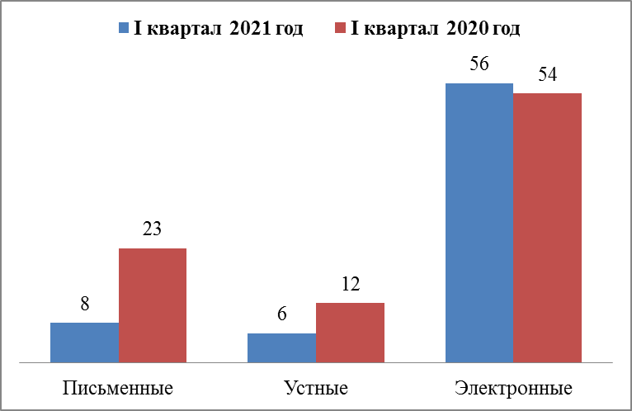
Распределение по тематическим разделам количества обращений
Тематический раздел  Период | Жилищно-коммунальная сфера | Социальная сфера | Экономика | Государство, общество, политика | Оборона, безопасность, законность | Жилищные вопросы
Ӏ квартал 2021 год | 26  (37,1%) | 22  (31,4%) | 8  (11,4%) | 12  (17,1%) | 1  (1,4%) | 1  (1,4%)
Ӏ квартал 2020 год | 26  (29,2%) | 11  (12,4%) | 21  (23,6%) | 25  (28,1%) | 4  (4,5%) | 2  (2,2%)

 |  | 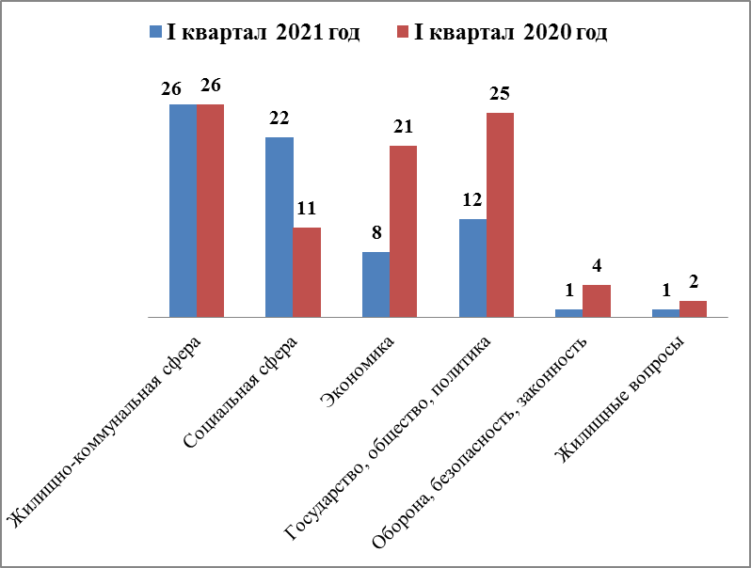
Распределение по тематикам количества вопросов, содержащихся в обращениях

Жилищно-коммунальная сфера
Вопросы,  содержащиеся в  обращениях  Период | Благоустройство придомовых территорий, комплексное благоустройство | Содержание общего имущества | Управляющие организации | Оплата жилищно-коммунальных услуг и электроэнергии, взносов в Фонд капитального ремонта | Приборы учета коммуналь  ных ресурсов в жилищном фонде | Уборка снега, мусора | Капитальный ремонт общего имущества | Организа  ция условий и мест для детского отдыха и досуга (детских и спортив  ных площадок) | Иные вопросы
Ӏ квартал 2021 год | 2  (7,7%) | 5  (19,2%) | 1  (3,8%) | 1  (3,8%) | 2  (7,7%) | 2  (7,7%) | 1  (3,8%) | 11  (42,3%) | 1  (3,8%)
Ӏ квартал 2020 год | 7  (27%) | 3  (11,5%) | 2  (7,7%) | 1  (3,8%) | - | 2  (7,7%) | 1  (3,8%) | - | 10  (38,5%)

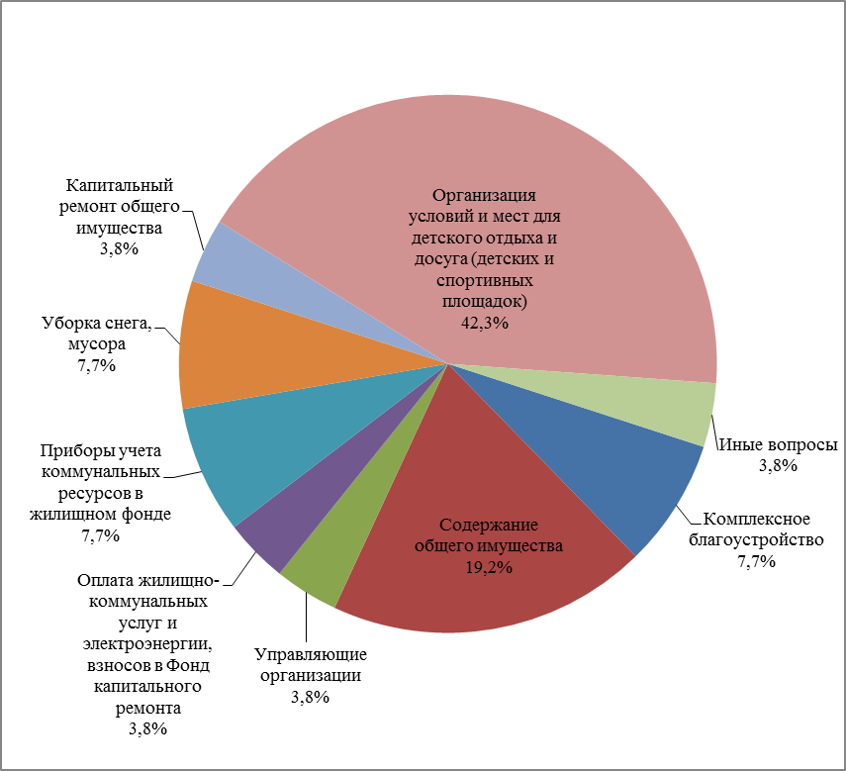 | 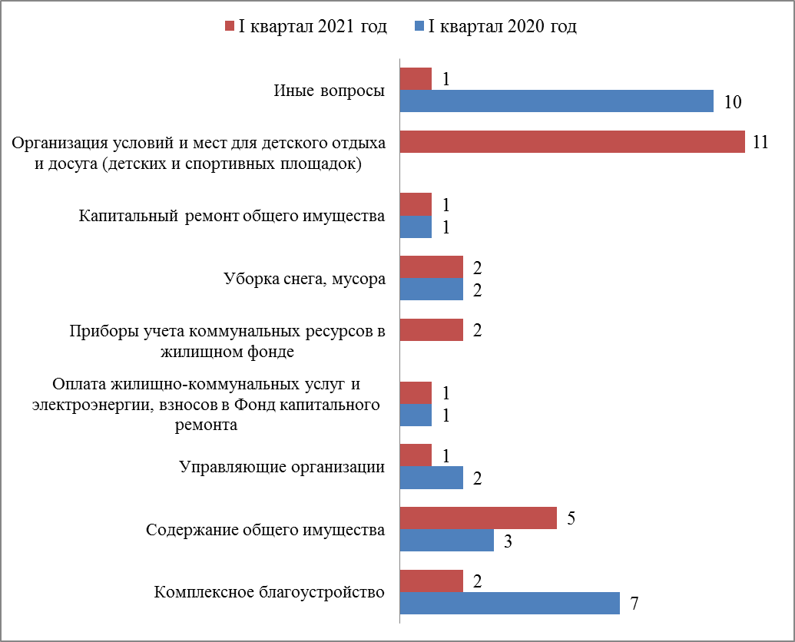
Социальная сфера
Вопросы,  содержащиеся  в обращениях  Период | Социальная защита | Образование | Труд и занятость населения | Здравоохранение | Культура, искусство
Ӏ квартал 2021 год | 9  (40,9%) | 2  (9,1%) | 2  (9,1%) | 7  (31,8%) | 2  (9,1%)
Ӏ квартал 2020 год | 5  (45,5%) | 2  (18,2%) | 1  (9,1%) | 1  (9,1%) | 2  (18,2,%)

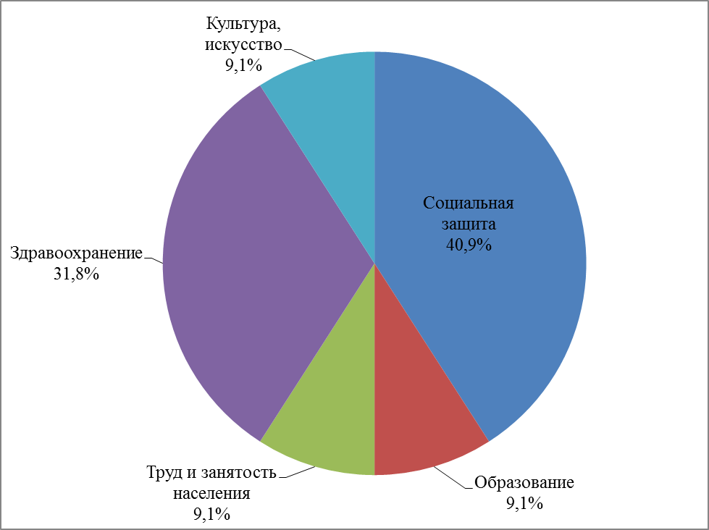 | 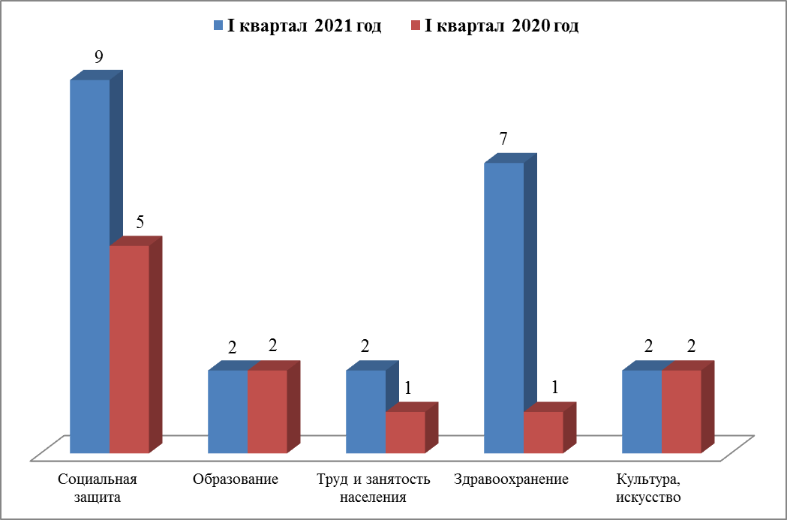
Экономика
Вопросы,  содержащиеся  в обращениях  Период | Строительство и архитектура | Дорожное хозяйство, безопасность дорожного движения | Природные ресурсы и охрана окружающей природной среды | Налоги | Иные вопросы
Ӏ квартал 2021 год | 1  (12,5%) | 1  (12,5%) | 2  (25%) | 1  (12,5%) | 3  (37,5%)
Ӏ квартал 2020 год | 3  (14,3%) | 1  (4,8%) | 6  (28,6%) | 1  (4,8%) | 10  (47,6%)

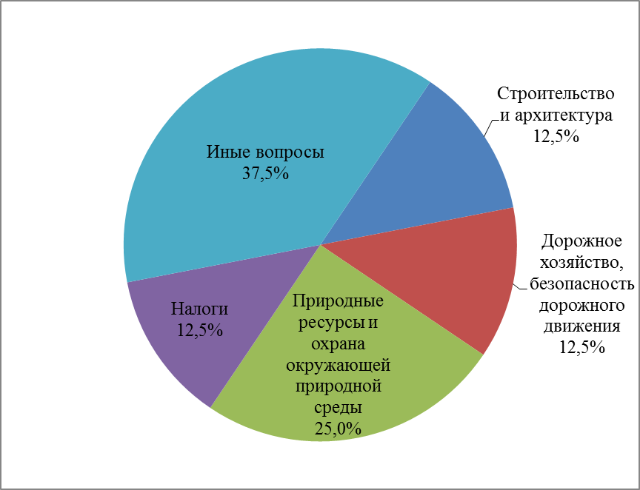 | 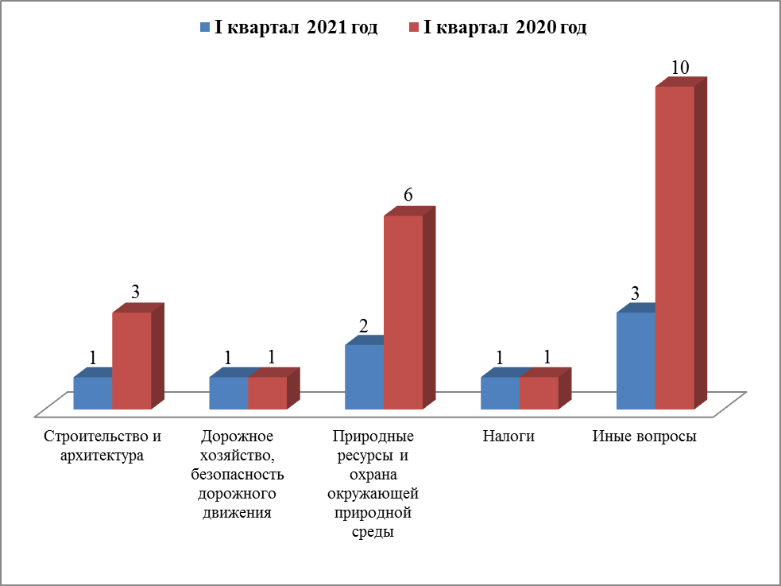
Государство, общество, политика

Вопросы, содержащиеся в  обращениях  Период | Конституционный строй | Основы государственного управления | Иные вопросы
Ӏ квартал 2021 год | 5  (41,7%) | 6  (50%) | 1  (8,3%)
Ӏ квартал 2020 год | 12  (48%) | 12  (48%) | 1  (4%)

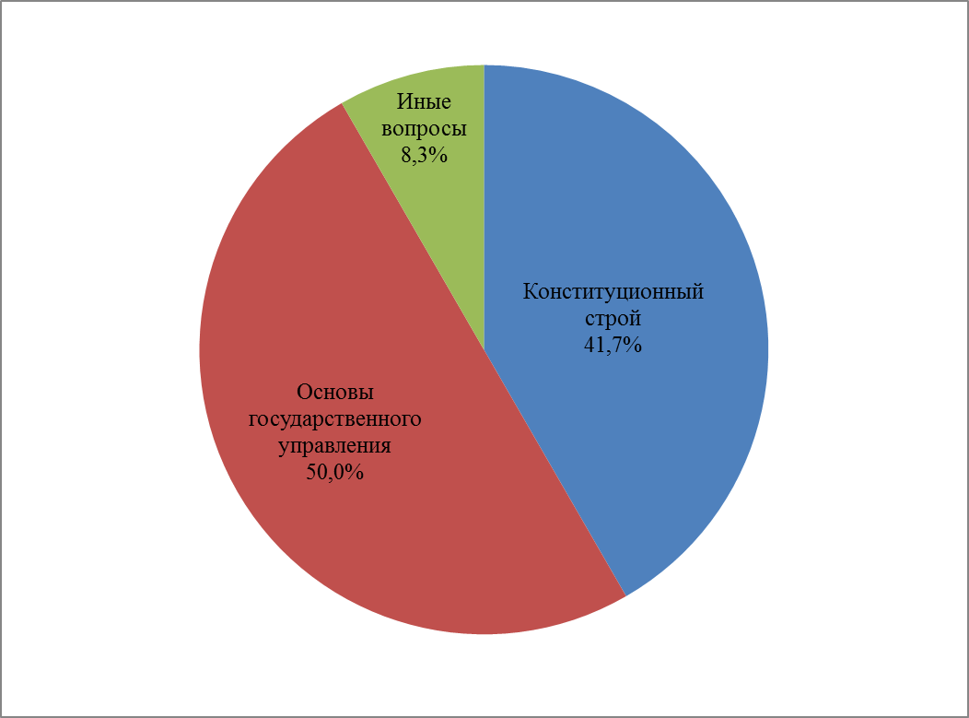 | 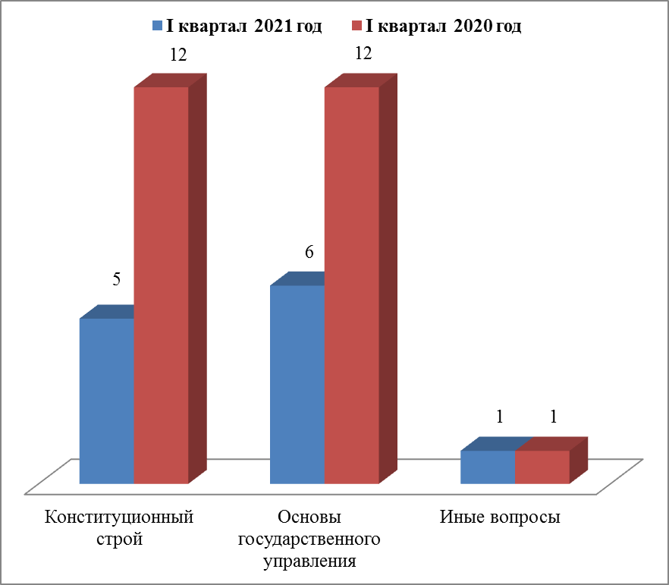
Оборона, безопасность, законность

Вопросы, содержащиеся  в обращениях  Период | Оборона | Безопасность и охрана правопорядка
Ӏ квартал 2021 год | 1 | -
Ӏ квартал 2020 год | 3  (75%) | 1  (25%)

Жилищные вопросы

Вопросы, содержащиеся в обращениях  Период | Улучшение жилищных условий | Жилищный фонд
Ӏ квартал 2021 год | - | 1
Ӏ квартал 2020 год | 1 | 1

Результаты рассмотрения обращений граждан

